Elkészült Regensburgban az egymilliomodik BMW X1 modell
A jubileumi autó egy Alpine White karosszériafényezésű, tisztán elektromos meghajtású BMW iX1
„A BMW Group regensburgi gyára a prémium kompakt kategória rendkívül vonzó elektromos modelljeit állítja elő – a BMW iX1 világszerte népszerű az ügyfelek körében” – fogalmazott Carsten Regent, a regensburgi létesítmény igazgatója
A BMW Group Regensburgban működő gyára közel negyvenéves története újabb mérföldkövéhez érkezett: július 19-én legurult az üzem gyártósoráról a sorozatgyártásban kínált egymilliomodik BMW X1 modell. A jubileumi autó egy Alpine White karosszériafényezésű, tisztán elektromos meghajtású BMW iX1. A BMW X1 a bajor prémiummárka legkisebb Sports Activity Vehicle modellje, amelynek tisztán elektromos meghajtású modellváltozata 2022 novemberétől lát napvilágot Regensburgban.
„A BMW iX1 kézzelfogható bizonyítékul szolgál arra, hogy a BMW Group regensburgi gyára a prémium kompakt kategória rendkívül vonzó elektromos modelljeit állítja elő. A BMW iX1 világszerte népszerű az ügyfelek körében” – fogalmazott Carsten Regent, a regensburgi létesítmény igazgatója. „Az eltérő piaci igényeknek való megfelelés érdekében világszerte a technológiai sokszínűségre támaszkodunk. Regensburgban is rugalmasan, egyazon gyártósoron tudjuk legyártani a BMW X1 különböző hajtáslánc-típusait – belsőégésű erőforrással, plug-in hibrid hajtáslánc-technológiával és tisztán elektromos meghajtással egyaránt” – tette hozzá.
Az auto, motor und sport német autós szakmagazin idei olvasói szavazásán a Regensburgban készülő, zéró emissziójú BMW iX1 xDrive30 modell (kombinált energiafogyasztás (WLTP): 16,8 – 18,1 kWh / 100 km; kombinált károsanyag-kibocsátás (WLTP): 0 gramm / km) diadalmaskodott kategóriájában, elhódítva a szavazatok 8,4 százalékát. A modell a kompakt SUV modellek szegmensében érdemelte ki a „Best Cars 2023” trófeát, megelőzve az ugyancsak Regensburgban készülő, belsőégésű erőforrással szerelt Sports Activity Vehicle modellt, amely a szavazatok 8,3 százalékát zsebelte be.
Regensburgban idén év végétől egy második tisztán elektromos meghajtású modell is napvilágot lát: a BMW iX2. „Létesítményünk növekedésének középpontjában az elektromos mobilitás áll. Jelenleg teljes kapacitással üzemelünk, és reméljük, ez a trend továbbra is folytatódik” – mondta Carsten Regent.
2023 végéig a BMW Group több mint 350 millió eurót invesztál a regensburgi gyár sorozatgyártási folyamatainak fejlesztésébe, amelynek mentén mintegy 500 új munkahelyet is teremt.
„Továbbra is keressük új gyártási munkatársainkat. Üzemünk novemberben új éjszakai műszakkal bővül, amellyel háromműszakos működésre állunk át. Egyes szombati napokon már most is plusz műszakokban dolgozunk” – nyilatkozta Davide Vitolo, a BMW Group regensburgi gyárának emberi erőforrásokért felelős vezetője.
Regensburgban a BMW 1-es sorozat, a BMW X1 és a BMW X2 körülbelül 1 000 példánya lát napvilágot minden nap. A BMW Group regensburgi gyára nemrégiben a világ első olyan autóipari létesítménye lett, amely automatizáltan és teljes egészében digitálisan vizsgálja át, kezeli és jelöli meg a sorozatgyártásban érkező modellek lefényezett karosszériáját. Eme innovatív megoldás részeként a mesterséges intelligencia által vezérelt robotok a sorozatgyártásban készülő összes modellt sorra veszik, hogy kivétel nélkül megfeleljenek a bajor prémiummárka objektív minőségi elvárásainak – a BMW iFACTORY gyártási stratégia újabb lépéseként. 2022-ben egy kísérleti projekt részeként a teljes létesítmény háromdimenziós digitalizált másolata elkészült, amely rendkívül hatékony üzemszerkezeti és sorozatgyártási tervezést tesz lehetővé.
Sajtókapcsolat:
- Salgó András, vállalati kommunikációs menedzser
- +36 29 555 115
- andras.salgo@bmw.hu
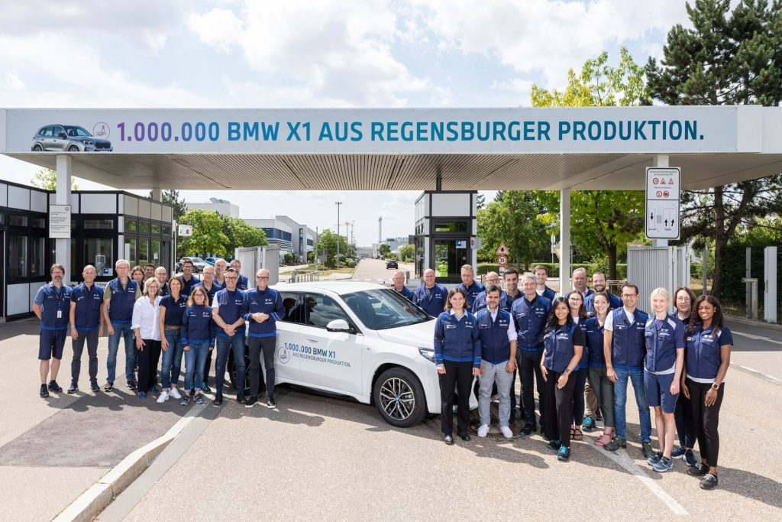 | © BMW Magyarország
Eredeti tartalom: BMW Magyarország
Továbbította: Helló Sajtó! Üzleti Sajtószolgálat
Ez a sajtóközlemény a következő linken érhető el:

